

HƯỚNG DẪN DÁN BÙ TEM MILMAX

Kính gửi: Các Anh/ Chị thực hiện công việc dán bù tem cho CTKM Milmax

Phòng Marketing xin gửi đến Anh/ Chị hướng dán dán bù Tem Milmax

I. TEM MILMAX ĐẬC BIỆT (tem *) :
- Tem Milmax đặc biệt – gọi tắt là tem (*): là tem hình chữ nhật, có răng cưa, chất liệu tem bể + laser, kích thước (1x4)cm

  - Đối với lon 900gr : tem có màu ánh vàng, ghi chữ Lon 900gr
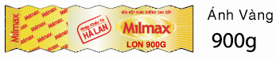

  - Đối với lon 400gr : tem có màu ánh bạc, ghi chữ Lon 400gr
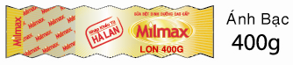

- Tem dán trên nắp lon thiếc phải là tem còn nguyên vẹn 100%, không bị bể, rách hoặc chắp vá.

- SẢN PHẨM ÁP DỤNG DÁN TEM:
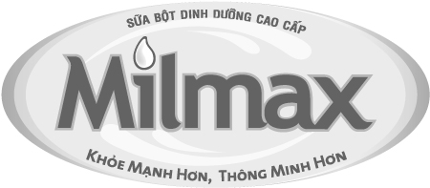
Chỉ áp dụng dán tem bù đối với các sản phẩm dưới đây và vẫn còn tem Oval logo Milmax ánh bạc hoặc ánh vàng

- Milmax Angel 3: 400g/900g
- Milmax Angel 4: 400g/900g
- Milmax Mama: 400g/900g

- Các sản phẩm Milmax Angel 1, Milmax Angel 2 hoặc các sản phẩm Milmax Angel 3, Milmax Angel 4, Milmax Mama không có tem Oval logo Milmax vẫn không áp dụng dán bù tem.

- ĐỐI TƯỢNG KHÁCH HÀNG DÁN BÙ TEM
- Cửa hàng
- Đại lý
- CÁC BƯỚC TRIỂN KHAI DÁN TEM:
  - Các bước thực hiện:
- Căn cứ trên số lượng tồn kho, phòng MKT sẽ phân bổ nhân sự dán tem từng khu vực và phân chia số lượng tem (ánh vàng hoặc ánh bạc), các biên nhận dán tem và hướng dẫn dán tem đến các Anh/Chị phụ trách
- Anh/Chị phụ trách việc dán tem sẽ nhận đầy đủ tem và các giấy tờ từ phòng MKT và triển khai các bước dán tem như sau:
  - Đến đại lý / cửa hàng và giới thiệu là nhân viên công ty thực hiện dán tem bù thị trường.
  - Bắt đầu thực hiện dán tem cho những sản phẩm nêu trên còn tem Oval
  - Ký biên nhận dán bù tem giữa NV phụ trách dán tem và đại lý / chủ cửa hàng (ghi rõ họ tên).
  - Ghi chú:
  - Vị trí dán ưu tiên số 1: Dán tem (*) lên nắp thiếc của lon sữa, gần mép lon, phía đối diện khoen của lon sữa
  - Vị trí dán ưu tiên số 2: Trường hợp vị trí ưu tiên số 1 đã có tem của chương trình cũ → dán tem (*) bên cạnh tem của chương trình cũ.
  - Sau khi dán tem (*) lên nắp thiếc phải dùng tay đè mạnh lên bề mặt của con tem cho đến khi tem (*) dính sát vào nắp thiếc của lon sữa (yêu cầu tem và nắp thiếc không còn những khe trống)
  - Tem (*) được làm bằng chất liệu dễ bể nên yêu cầu phải cẩn thận trong quá trình dán tem. Trong trường hợp tem bị bể, rách hoặc không còn nguyên vẹn 100% (gọi tắt là tem bị hư), NV dán tem không sử dụng tem hư này để dán lên nắp mà sử dụng tem còn nguyên 100%. Anh/Chị phải đem tem hư này về trả lại cho công ty, không được vứt/bỏ.
  - Sau khi kết thúc việc dán tem tại khu vực, Anh/Chị đem tem dư và biên nhận có chữ ký của khách hàng về phòng MKT để quyết toán. Trong trường hợp bị mất tem, công ty sẽ trừ tiền thất thoát tem với trị giá 25,000đ/tem.
  - Chèn insertion của CTKM vào phía dưới nắp nhựa của lon sữa, dán sticker CTKM lên nắp nhựa của lon sữa (nếu chưa có insertion và sticker thì NV dán tem không thực hiện thao tác này)

Trong quá trình triển khai hướng dẫn này, nếu các Anh/Chị có gì thắc mắc, xin vui lòng liên hệ Phòng Marketing, Ms. Huyền Trang hoặc Kim Thanh số điện thoại nội bộ 08.8623747 (306 / 333) hoặc 0989 250 317 / 0909 200 730.
Xin cảm ơn & Chúc Anh/Chị Thành Công

